县统计局：修理宿舍区楼梯道

为将为民服务工作做实做细，统计局志愿者们为群众办实事解难题，把理论学习和解决实际问题结合起来，从身边的小事做起，切实做到为民服务。

位于奉节县统计局宿舍区的一处楼梯道出现破损，水泥已脱落，并有较大缺口，严重影响了员工正常出行，存在安全隐患。

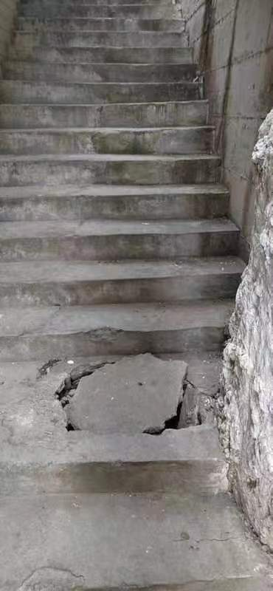

破损的楼梯道

7月14日，县统计局工作人员了解情况后，积极协调相关部门专业人员对破损楼道进行修葺，在修葺过程中，积极配合专业人员清扫杂物、和水泥、回填铺平，并对产生的垃圾进行收集整理，原来破损塌陷的楼梯道焕然一新，排除了安全隐患，员工的出行安全有了保障。

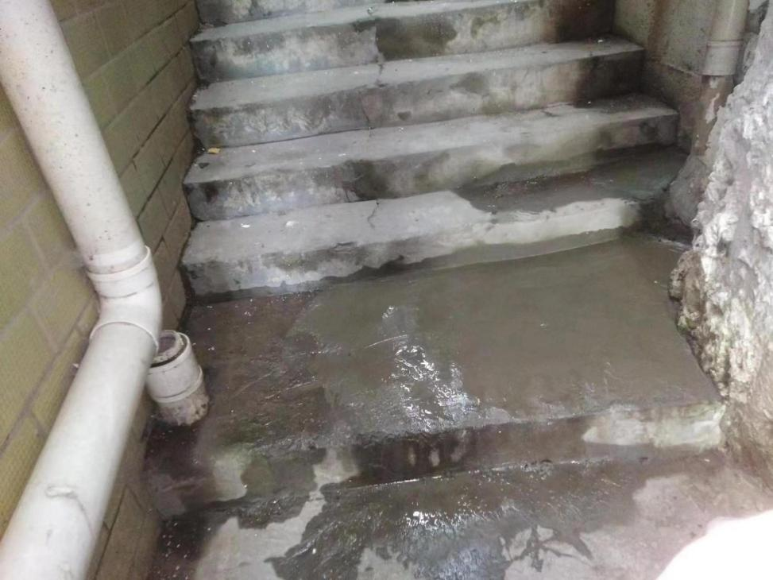

修葺好的楼梯道

修缮楼道事小，群众安全事大。统计局志愿者对细节的关注受到了大家的一致好评。今后，统计局将继续落实好“我为群众办实事”工作，在工作和日常生活中下力气解决好身边的群众的大小事情。